 南昌大学实验报告

学生姓名： 丁俊 学 号： 8003119100 专业班级： 信息安全193班

实验类型：■ 验证 □ 综合 □ 设计 □ 创新 实验日期： 2021/1/3 实验成绩：

一、实验项目名称
定时器中断系统实验
二、实验目的
定时器0：运行程序后D11小灯循环点亮1秒，熄灭1秒。
定时器1：静态数码管间隔一秒循环显示0-F。
三、主要仪器设备及耗材
电脑，keli51
- 实验步骤
• 开启keil软件
• 开启后，点击菜单栏上的Project选项，创建我们的工程，如图所示；
• 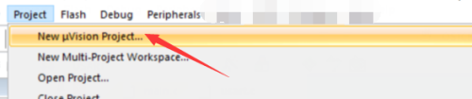
3
• 点击后，弹出图中的窗口，在箭头所指的文本框中输入你的芯片型号进行查找，如果没有需要自行将芯片添加到keil软件的库下，如图所示；
• 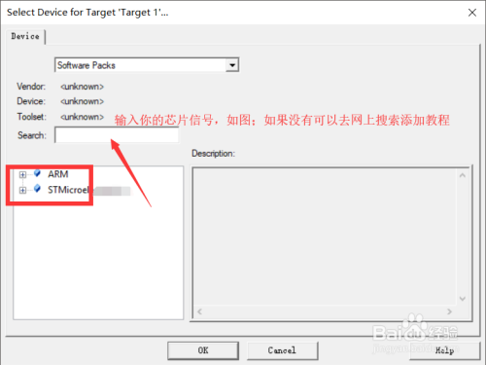
4
• 选中芯片点击Ok即可，在左侧的文本框中，选中图中选项右键选择Add New...选项，如图所示；
• 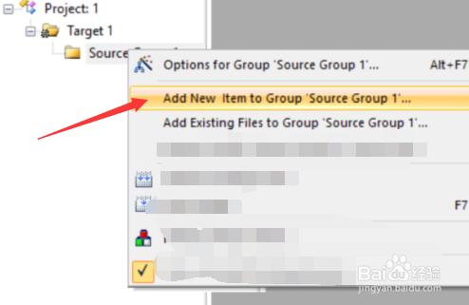
5• 选择.c的文件，输入文件名以及文件的存储目录，如图所示；
• 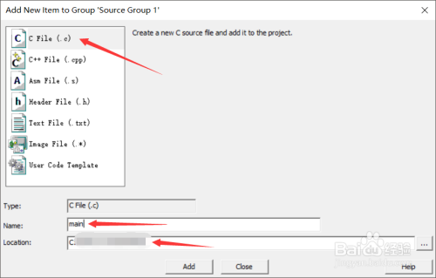
6
• 点击OK后，在我们添加的文本框中输入我们的程序代码，如图所示；
• 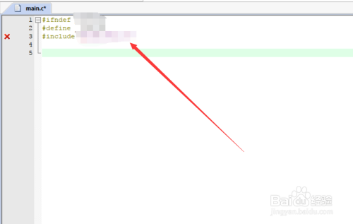
• • 7
• 编写好代码以后，选择菜单栏上的魔法棒选项，如图所示；
• 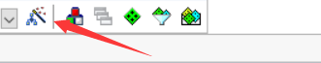
• • 8
• 选择Output选项，将图中箭头所指的选项，选中，点击ok，如图所示；
• 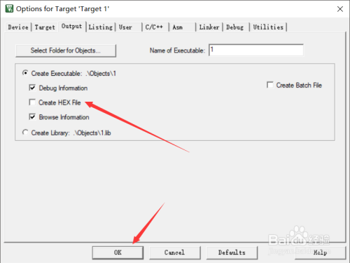
• • 9
• 然后点击编译选项，如图所示；
• 
• • 10
• 编译完成后，在我们的文件夹下找到.hex的文件，将其烧写到我们的芯片中即可。
•
仿真单片机简介
1.首家采用高速USB通信，通信速度达到1M以上，非传统采用串口通信和USBHID通信，仿真极速没有延迟、停顿、断线感。
2.支持51内核的全资源仿真，不占用51的任何硬件资源，包括串口，可以串口仿真。
3.支持8M 11.0592 12M 18.432M 24M 48M 晶振选择，方便各种波特率的通信调试
4.支持12T和6T模式
5.支持进行全速运行、单步运行、多步运行、多断点设置、停止、复位等各种仿真操作方式。
6.支持63K仿真程序空间
7.仿真RAM足够大，由当前开发环境具体型号决定，不受仿真器硬件限制。
8.支持C语言和汇编语言
9.支持 XP WIN7 WIN8 WIN10 操作系统

七、思考讨论题或体会或对改进实验的建议
通过此次实验，我知道了keil 和 仿真单片机的使用
八、参考资料
[1] 51单片机应用从零开始，杨欣等 编著，清华大学出版社，2008,1

